**TWLY-28型终端式智能家居系统实训装置**

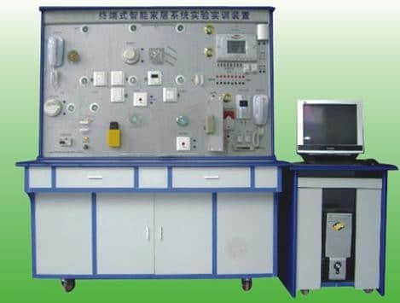

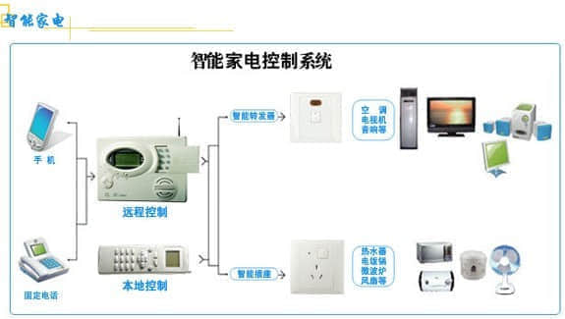

**价格:92000元**

一   特点综述  
   
1、本设备每个实验实训装置子系统都不仅适用于学生进行器材认识和安装、系统软硬件操作、系统方案设计、线路联接、设备调试和故障排除等技能的实训操练；也适用于教师进行实验和实训的教学演示、故障设置、学生考核及相应的成绩评定等。所以能较好地满足教学的实用性、方便性和可操作性。  
   
2每个实验实训装置子系统的所有设备和器材均为现实工程中使用的主流产品，不仅具有典型性，并具有较大的市场占有率，一般是楼宇工程中比较常用及典型的器材或是同国家各考证鉴定所的考证设备相一致的器材，品牌一般为国内知名或国外品牌，且全部符合有关国家标准。产品的设计与施工现场贴近，能够全面体现楼宇工程施工中的设计、安装、连接、设置、调试、维修等的全部过程。能体现职业教育的特点，表现系统的应用效果，构建教、学、用一体化的环境。所以具有较强真实性和现场感。  
   
3、每个实验实训装置子系统兼顾楼宇“系统控制”及“控制对象”两个方面，又以控制部分为重点，控制部分全部采用实物，大型控制对象采用实物仿真模型，大多数设备都具有网络接口并配有电脑和软件。  
   
4、实验桌、实验屏架及电脑桌能确保学生实训时的用电安全，主体材料采用25mm厚的高密度板，双贴面采用美国进口防火板由进口后成型机械高温热熔胶封边，粘力强，密封性好，经久耐用，其可见外形美观顺滑，手感舒适，底部装有带刹车的轮子。  
   
5、面板采用5mm具有金属表面的优质板材，并采用进口金属油墨经丝网印刷工艺印刷而成，字迹清晰，永不脱落。  
   
6、教学系统的实验导线：主体接插件采用安全型迭接插头和各子系统的专用接插件，如超五类线、音视频线、电话线、有线电视线，普通电线等确保教师演示和学生实训具有极高的安全性、便利性及真实性。并能让学生使用专用工具进行剪线、剥线、连线、做专用接线端和接线座等能培养实际动手能力的基本操作

⑴终端式智能家居系统实验实训装置的实训功能  
终端式智能家居系统实验实训装置能进行终端式智能家居系统的元器件、作用、组成和原理的认识实训。  
终端式智能家居系统实验实训装置能进行终端式智能家居系统的基本功能演示、能通过智能终端进行对讲、开锁、拍照、留言操作，能分别通过按键、终端、遥控器、电脑、电话五种方式进行灯光控制操作，能分别通过终端、遥控器、电脑、电话四种方式进行安防控制的操作，能通过电脑进行智能灯光控制模块的编程及上、下载操作和手动按键情景模式的编程方法学习，能进行遥控器的编程操作和遥控器情景模式的编程方法的学习，能进行延迟触发的编程、继电器的编程、定时器的编程、防区与灯光电器联动的编程等操作，能进行元件的结构识别与安装、按线路图将各部分连线、设计并安装一个简易应用系统等操作实训。  
终端式智能家居系统实验实训装置能进行线路故障的判断与处理、程序设置错误的判断与纠正。  
⑵终端式智能家居系统实验实训装置技术指标  
工作电压：单相三线220V±5%  50Hz  
整机容量：＜200W  
外型尺寸：150×70×180cm3  
安全保护：具有漏电自动保护装置和接地保护  
故障设置：具有故障设置模块能进行控制器设置和硬件线路的故障设置与排除  
⑶终端式智能家居系统实验实训装置主要配置  
组成  数量  
智能家居主机 1套照相模块 1个  
灯光电器接口模块 1个  
可视门前机 1台  
无线接收模块 1个  
无线遥控器 1个  
五键灯控模块 4个  
编程电缆 1个  
编程软件 1套  
被动红外探测器 1个  
感烟探测器 1个  
燃气探测器 1个  
门磁 1个  
紧急按钮 2个  
声光报警器 1只  
电控锁 1把  
管理电脑 1台  
交换机 1台  
电话机 2台  
小吊灯 2个  
小壁灯 6个  
过道灯 3个  
小日光灯 4个  
小顶灯 4个  
故障设置模块 1套  
密度板双贴面进口防火板实训桌 1只  
密度板双贴面进口防火板实训屏架 1只  
145×85cm优质铝塑板丝网印刷面板 1块  
密度板双贴面进口防火板电脑桌 1只

⑷终端式智能家居系统实验实训装置实训项目  
实训一：终端式智能家居系统元件、作用、组成和原理的认识实训  
实训二：终端式智能家居系统的基本功能演示操作实训  
实训三：通过智能终端进行对讲、开锁、拍照、留言的操作实训  
实训四：通过智能终端进行灯光控制的操作实训  
实训五：通过五键灯控模块按钮进行灯光控制的操作实训  
实训六：通过无线遥控器进行灯光控制的操作实训  
实训七：通过电脑进行远程灯光控制的操作实训  
实训八：通过电话进行远程灯光控制的操作实训  
实训九：通过智能终端进行安防控制的操作实训  
实训十：通过无线遥控器进行安防控制的操作实训  
实训十一：通过电脑进行远程安防控制的操作实训  
实训十二：通过电话进行远程安防控制的操作实训  
实训十三：智能灯光控制模块的编程操作实训  
实训十四：手动按键情景模式的编程方法的学习  
实训十五：遥控器的编程操作实训  
实训十六：遥控器情景模式的编程方法的学习  
实训十七：延迟触发的编程操作实训  
实训十八：继电器的编程操作实训  
实训十九：定时器的编程操作实训  
实训二十：防区与灯光电器联动的编程操作实训  
实训二十一：线路故障的判断与处理实训  
实训二十二：程序设置错误的判断与纠正实训  
实训二十三：按线路图将各部分连线实训  
实训二十四：设计并安装一个简易应用系统  
2、终端式智能家居系统实训模块  
 ⑴实训功能  
本实训模块能让学生进行终端式智能家居系统的元件、作用、组成和原理的认识实训。  
本实训模块能让学生进行终端式智能家居系统的基本功能演示、能通过智能终端进行对讲、开锁、拍照、留言操作，能分别通过按键、终端、遥控器、电脑、电话五种方式进行灯光控制操作，能分别通过终端、遥控器、电脑、电话四种方式进行安防控制的操作，能通过电脑进行智能灯光控制模块的编程及上、下载操作和手动按键情景模式的编程方法学习，能进行遥控器的编程操作和遥控器情景模式的编程方法的学习，能进行延迟触发的编程、继电器的编程、定时器的编程、防区与灯光电器联动的编程等操作，能进行元件的结构识别与安装、按线路图将各部分连线、设计并安装一个简易应用系统等操作实训。  
本实训模块能让学生进行线路故障的判断与处理、程序设置错误的判断与纠正。  
⑵技术指标  
工作电压：单相三线220V±5%  50Hz  
整机容量：＜200W  
外型尺寸：60×50×40cm3  
安全保护：具有漏电自动保护装置和接地保护  
故障设置：能进行控制器设置和硬件线路的故障设置与排除  
⑶主要配置  
组成  数量  
智能家居主机 1套  
灯光电器接口模块 1个  
可视门前机 1台  
五键灯控模块 1个  
编程电缆 1个  
编程软件 1套  
门磁 1个  
紧急按钮 1个  
声光报警器 1只  
电控锁 1把  
管理电脑 1台  
电话机 1台  
小日光灯 1个  
小顶灯 1个  
优质钢板喷塑实训平台 1只  
60×50cm优质铝塑板丝网印刷面板 1块  
网孔板、器件安装及布线散件 选配

⑷实训项目  
实训一：终端式智能家居系统元件、作用、组成和原理的认识实训  
实训二：终端式智能家居系统的基本功能演示操作实训  
实训三：通过智能终端进行对讲、开锁、留言的操作实训  
实训四：通过智能终端进行灯光控制的操作实训  
实训五：通过电脑进行远程灯光控制的操作实训  
实训六：通过电话进行远程灯光控制的操作实训  
实训七：通过智能终端进行安防控制的操作实训  
实训八：通过电脑进行远程安防控制的操作实训  
实训九：通过电话进行远程安防控制的操作实训  
实训十：智能灯光控制模块的编程操作实训  
实训十一：手动按键情景模式的编程方法的学习  
实训十二：延迟触发的编程操作实训  
实训十三：继电器的编程操作实训  
实训十四：定时器的编程操作实训  
实训十五：防区与灯光电器联动的编程操作实训  
实训十六：线路故障的判断与处理实训